Fenómenos acústicos

1. Seleciona a opção que completa corretamente a frase seguinte.

O fenómeno que ocorre quando as ondas sonoras encontram superfícies duras e lisas, voltando para trás, denomina-se…

- refração do som.
- reflexão do som.
- absorção do som.
- difração do som.
- dispersão do som.

2. Completa a frase com as opções corretas.

A ___(a)___ do som ocorre quando as ondas sonoras encontram superfícies ___(b)___ e lisas de material ___(c)___ e voltam para trás na ___(d)___ direção.

Opções: reflexão, refração, duras, macias, elástico, inelástico, mesma ou noutra, mesma

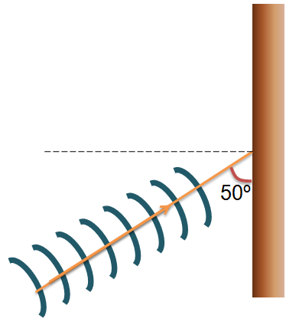
3. A imagem seguinte representa uma onda sonora que incide numa superfície refletora do som.

Seleciona a opção que corresponde ao ângulo de incidência desta onda.

- 50º
- 90º
- 40º
- 130º
- 0º

4. Seleciona a opção correta.

O eco é um efeito sonoro originado pela reflexão do som numa superfície. Para que ocorra eco é necessário que a distância entre a fonte sonora e o obstáculo seja...

- inferior a 17 metros.
- igual ou superior a 17 metros.
- inferior a 5 metros.
- superior a 3 metros mas inferior a 15 metros.
- inferior ou igual a 7 metros.

5. Classifica as seguintes afirmações em verdadeiras (V) ou falsas (F).

Qual ou quais das seguintes aplicações práticas empregam a técnica da reflexão de ultrassons?

- Ecografia.
- Raio X.
- Microfone.
- Altifalante.
6. Responde à seguinte questão.

Os morcegos recorrem a um fenómeno acústico para se moverem e detetarem presas. Identifica-o.

7. Responde à seguinte questão.

Num determinado meio, é produzido eco quando um rapaz grita o seu nome e passado 0,5 segundos ouve a repetição do grito. Sabendo que a velocidade de propagação do som no ar é 340 m/s, calcula a distância a que o rapaz se encontra da superfície refletora.

8. Seleciona a opção correta.

Um sonar colocado num barco emite um dado som, com o objetivo de localizar um cardume de peixes. Isto é possível porque o sonar utiliza uma técnica baseada na…

- absorção do som.
- difração do som.
- reflexão do som.
- altura do som.
- ausência de som.

9. Responde à seguinte questão.

Um homem encontra-se na posição A da imagem seguinte. Na posição B, existe uma montanha. Quando o homem dá um grito, ouve o seu eco passado alguns momentos. Sabendo que a velocidade de propagação do som no ar é 340 m/s, calcula o tempo que passa desde que o homem grita até ouvir o eco.

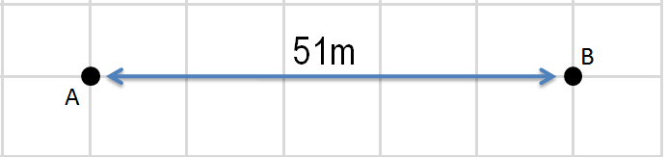

10. Seleciona a opção que completa corretamente a frase seguinte.

A ressonância é um fenómeno que ocorre quando há sobreposição de sons. O efeito que podemos observar é…

- um aumento da altura do som.
- alterações no timbre do som.
- um aumento da intensidade do som.
- uma diminuição da altura do som.
- uma diminuição da intensidade do som.

11. Classifica as seguintes afirmações em verdadeiras (V) ou falsas (F).

Ao ocorrer um fenómeno de reverberação numa sala de espetáculos, verifica-se que...

- o som demora menos tempo a ser ouvido.
- o som demora mais tempo a deixar de ser ouvido.
- a audição se torna mais clara.
- a audição se torna menos clara.

12. Seleciona a opção que indica corretamente o fenómeno sonoro que permite explicar a seguinte situação.

As salas de concerto são projetadas para que se ouçam os sons prolongados.

- Eco
- Reverberação
- Refração
- Reflexão

13. Indica em qual das imagens seguintes poderá ser possível ocorrer o fenómeno da reverberação.
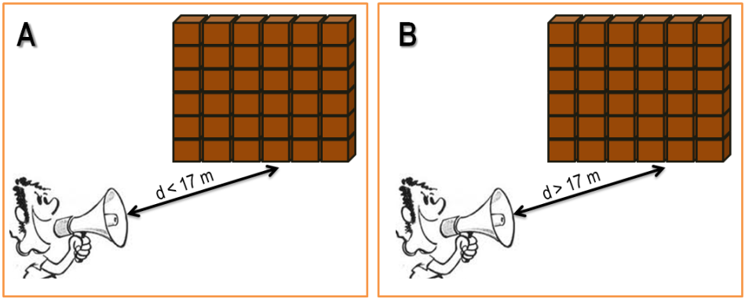

14. Associa o número do item da coluna I à letra identificativa do elemento da coluna II.

Observando a imagem, estabelece a associação correta.
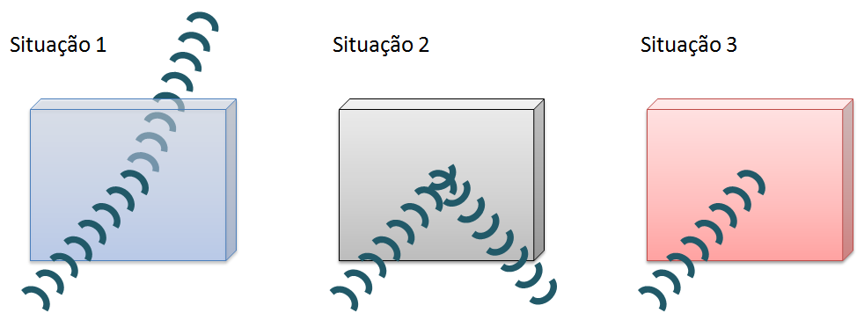

Coluna I |  | Coluna II
1 – Situação 1 |  | A – Absorção do som
2 – Situação 2 |  | B – Reflexão do som
3 – Situação 3 |  | C – Refração do som
15. Seleciona a opção que completa corretamente a frase seguinte.

Quando o som passa da água para o ar ocorre…

- apenas refração do som.
- apenas reflexão do som.
- refração e absorção do som.
- reflexão e absorção do som.
- refração, reflexão e absorção do som.

16. Seleciona a opção que completa corretamente a frase seguinte.

Quando o som passa do ar para a água…

- a sua velocidade de propagação mantém-se e a sua intensidade diminui.
- a sua velocidade de propagação mantém-se e a sua intensidade aumenta.
- a sua velocidade de propagação mantém-se e a sua intensidade mantém-se.
- a sua velocidade de propagação varia e a sua intensidade diminui.
- a sua velocidade de propagação varia e a sua intensidade aumenta.

17. Associa o número do item da coluna I à letra identificativa do elemento da coluna II.

Coluna I |  | Coluna II
1 – Junto a uma parede distante consegue-se ouvir a repetição dos sons. |  | A – Absorção do som
2 – Os sons ouvidos debaixo de água estão distorcidos. |  | B – Eco
3 – A utilização de esferovite nas paredes permite aumentar o isolamento acústico. |  | C – Refração do som

18. Seleciona a opção que corresponde a um material bom absorsor do som.

- Parede de tijolos.
- Cortina de tecido.
- Placa de metal.
- Vidro.
- Parede de betão.

19. Classifica as seguintes afirmações em verdadeiras (V) ou falsas (F).

- O ouvido humano consegue distinguir sons que recebe separados de pelo menos 0,02 s.
- Apenas os sons audíveis podem ser refletidos numa superfície.
- Conseguimos ouvir o eco apenas se estivermos a uma distância superior a 34 metros da superfície refletora.
- A reverberação, o eco e a ressonância sonora são exemplos de fenómenos originados pela reflexão do som.

20. Seleciona a opção que permite aumentar o isolamento acústico de uma casa.

- Utilizar cortinados grossos.
- Utilizar vidros espelhados.
- Usar paredes mais finas.
- Manter as portas abertas.
- Não usar vidros duplos.

Fenómenos acústicos Soluções

- b)
- (a) reflexão; (b) duras; (c) elástico; (d) mesma ou noutra
- c)
- b)
- a) V; b) F; c) F; d) F
- Ecolocalização.
- 85 metros.
- c)
- 0,3 segundos.
- c)
- a) F; b) V; c) F; d) V
- b)
- A
- 1 – C; 2 – B; 3 – A
- e)
- d)
- 1 – B; 2 – C; 3 – A
- b)
- a) F; b) F; c) F; d) V
- a)

